UA Träningsförslag 18
Uppvärmning
Löpning ett varv runt Lillfjärn.
Fys- övningar vid läktaren
Passningsövningar
Två mot två A passar B som passar C.
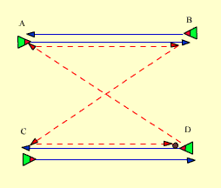
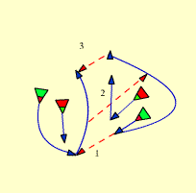

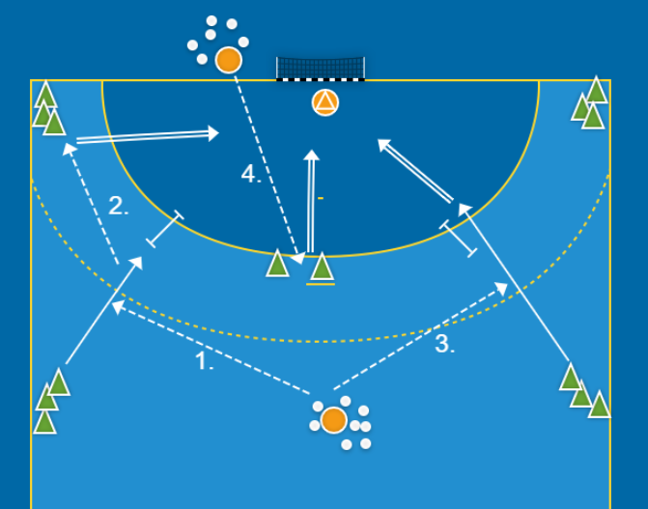
Målvakt
Vanlig uppvärmning

Returtagning

Tränar Bogdan och Simpa

3 koner
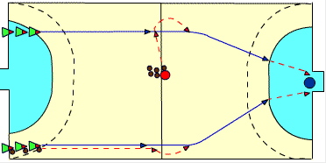
Kontringsövning
Helplanskontring
Spelaren springer på kontring och en tränare rullar fram en boll. Spelaren ska greppa bollen och föra armen bakåt så att bollen kastas över huvudet på spelaren. Löpningen fortsätter och bollen fångas, dribblar vidare till avslut.

Barsa eller spel mot ett mål beroende på antal målvakter

